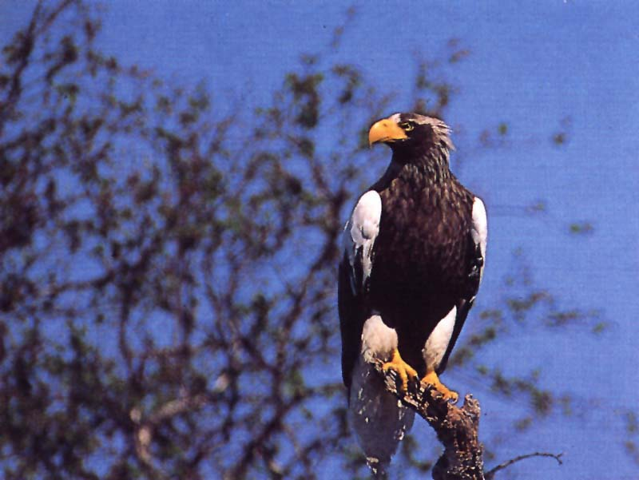

«Формирование мотивации
к овладению экологическими
знаниями на уроках
Окружающего мира»

Учитель начальных классов МБОУ СОШ № 2
Алексейчук Галина Анатольевна

г. Вилючинск - 2014г.
Начальная школа – одно из первых звеньев, где закладываются основы экологической культуры. По мнению В.А. Сухомлинского, природа лежит в основе детского мышления, чувств и творчества. Отношение детей и подростков к объектам природы известный педагог тесно связывал с тем, что природа – это наш родной край, земля, которая нас вырастила и кормит, земля, преобразованная нашим трудом.
Формированию экологической культуры младших школьников способствует реализация курса составленного на основе программы дополнительного образования Т.В. Шпотовой «Игровая экология» и автора учебника по окружающему миру А. А .Плешакова
Преподавание окружающего мира младшим школьникам обладает рядом специфических особенностей. И самой значительной является, то что «сухое» научное знание, которое составляет ядро окружающего мира должно быть положено на неподготовленную почву. Проблема заключается в том, что с одной стороны, в настоящее время существует необходимость формировать правильное экологическое мышление и поведение в более раннем возрасте, а с другой стороны специфика экологических знаний состоит в том, что они базируются на системе знаний биологии, химии, физики.
Как известно, эффективное обучение может происходить только тогда, когда в учеников сформирована высокая мотивация к обучению.
Но в младших школьников она не сформировалась. И есть немало путей к формированию мотивации в учебном процессе.
Одним из способов создания мотивации у младших школьников, это обращение к их естественному желанию завоевать авторитет среди старших. Сделать замечания старшим о неправильном поведении.
Для ребенка младшего школьного возраста вполне доступно понимание связи между индивидуальном поведении и теми проблемами, которые становятся общественно значимыми в результате такого поведения.
Например, дети довольно легко усваивают связь между плохо закрывающими кранами на кухне и такими экологическими проблемами, как пересыхание водоемов, загрязнение воздуха. Так изучая тему: «Круговорот воды в природе» - мы с детьми устраивали конкурс плакатов, рисунков.
Так 1-м классе мы разукрашивали готовые рисунки, то в во 2-4 классах уже рисовали сами и создавали иллюстрации к сказкам по игровой и цветовой экологии. Например: «Путешествие капельки».
Поведение на бытовом уровне дают школьникам возможность для самоутверждения, путем объяснения взрослым обычных правил рационального природопользования. Этот прием помимо создания мотивации позволяют решать проблему правильного экологического мышления.
Большое значение в мотивации обучения имеет отождествление себя с взрослыми. Чтение рефератов, как научных докладов, презентаций, проектов. Составление цепей питания. Объяснение экосистем водоемов, лесов, лугов.
Еще одним способом формирования мотивации у младших школьников к обучению экологии является использование игровых методов обучения.
Такой подход является естественным, это ведущий вид деятельности характерный для данного возраста.
Под традиционной для этого возрастного периода игровой деятельности мы понимаем весь комплекс игр с правилами.
- Игры.
- Кроссворды.
- Рисунки.
- Презентации .
- Рефераты
Для изучения компетенции экологической культуры, мною были использованы экологические проект младших школьников и методы проектов:
- «Край в котором я живу»
- «Вилючинск мой город»
- «Радости и огорчения реки»
- «Лес благодарит и сердится»
- «Красная книга природы».

Программа изучения «окружающего мира» даёт нам возможность более подробно остановится на определённых проблемах экологического воспитания. И уроки проходят в достаточной степени насыщенными экологическими знаниями.
Опрос можно провести в виде теста. Такой вид опроса детям нравится. Игры, кроссворды, рисунки на уроках помогают вызвать в учеников чувство удовлетворения. И является весьма эффективным приемом усвоения материала.
Любовь к природе - великое чувство. Оно помогает человеку стать справедливее, великодушнее, ответственнее. Воспитанию этого великого чувства наиболее эффективно способствует такой школьный предмет, как экология. Экология - это новый образ мышления, которому необходимо учиться. Целью данной учебы, скорее всего, будет воспитание экологической культуры через формирование ответственного отношения к природе, а средством - природоохранная деятельность, направленная на сохранение, бережное использование и приумножение богатств родной природы. Поэтому важно научить младших школьников чувствовать, понимать, что природа представляет огромную, ни с чем не соизмеримую ценность как источник природных ресурсов, как среда жизни человека, а также источник восстановления его сил и здоровья, как объект научного познания законов природы и их практического применения, как средство духовного развития личности.
Экологическое образование должно строиться исходя из признания его непрерывности. Оно охватывает как начальную, так основную и среднюю школу. Младший школьный возраст рассматривается как период накопления знаний об окружающем мире на основе эмоционального восприятия природы.
Актуальность использования природы как ведущего педагогического средства объясняется и экологическими проблемами. В современном мире проблемы окружающей среды приобретают поистине глобальный характер. Просто необходимо введение в учебно-воспитательный процесс эколого-краеведческого подхода.
Природа выступает одновременно как педагогическое средство воспитания школьников и как объект окружающей среды, нуждающийся в охране и заботе. Это предполагает усиление экологической направленности педагогического процесса в школе.
Формирование экологической культуры является необходимым компонентом всех основных направлений воспитания. Эколого-краеведческий принцип позволяет показать роль человеческого фактора в освоении и развитии родного края, обращение к личному опыту детей, обогащение содержания материала знаниями социального характера, усиление подготовки сельской школы к жизни.
Еще одним методом формирования мотивации к освоению экологическими знаниями является проблематизация.
Этот приём хорошо известный и распространен. В экологической проблематике существует довольно много моментов. И их легко предоставить пониманию младших школьников.
Суть использования приема состоит в том, что ученик для решения проблемы должен сам сформулировать задачу, а затем найти её решение

Экология – наука об отношениях растительных и животных организмов и образуемых ими сообществ между собой и окружающей средой. А под экологическим воспитанием понимается формирование у широких слоев населения высокой экологической культуры всех видов человеческой деятельности, так или иначе связанных с познанием, освоением, преобразованием природы. Основная цель экологического воспитания: научить ребенка развивать свои знания законов живой природы, понимание сущности взаимоотношений живых организмов с окружающей средой и формирование умений управлять физическим и психическим состоянием.
Постепенно определяются образовательные и воспитательные задачи:

- углубить и расширить экологические знания;

- привить начальные экологические навыки и умения – поведенческие, познавательные, преобразовательные,

- развить познавательную, творческую, общественную активность школьников в ходе экологической деятельности,

- сформировать (воспитать) чувства бережного отношения к природе.

Природа не может защищать себя от варварского, корыстного, равнодушно пассивного отношения к ней, от враждебных ее действий человека и вмешательства в ход естественных процессов, вызывающих гибель многих растений и животных. В нравственном обществе сформулирован закон об охране природы, который должен выполняться каждым гражданином страны. К его выполнению подрастающее поколение подготавливается всем содержанием и формами нашей жизни, особенно условиями единого учебно-воспитательного процесса школы. Полноценный эффект будет достигнут, когда экологическое сознание и поведение станут составной частью общей культуры молодого человека.

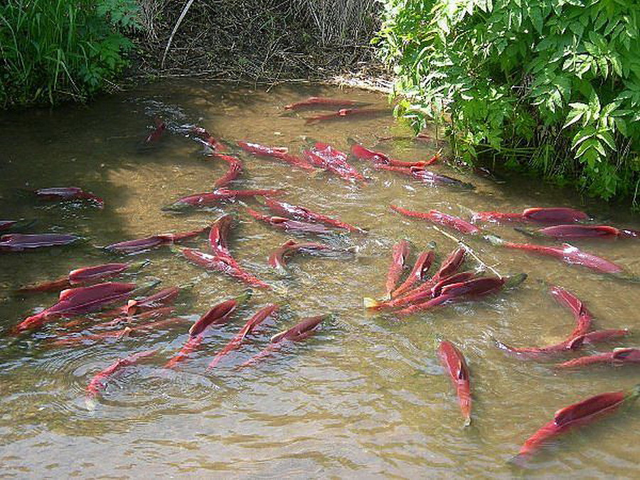

Задача 1 Что с рекой?
Во время лесных каникул встретились -на берегу реки уточка Утена и воробьишка Добряк. Наши герои подружились. Утена плавала, а Добряк с удовольствием возился в песочке, выискивая букашек и червячков. Дружба их крепла.
В следующие каникулы Добряк вновь появился на берегу реки. Но у самой воды он заметил нечто непонятное, подошел поближе и увидел... Утену. "Что с тобой? Ну ты и раскрасилась, замаскировалась! К карнавалу готовишься? Так еще рано..." - удивлялся Добряк. В ответ Утена заплакала.

• Ребята, сравните рисунки и скажите, в чем проявилась жестокость людей? Почему заплакала Утена? Можно ли помочь ей?


- Почему заплакала уточка? В чем проявилась жестокость людей? Можно ли помочь друзьям? Приведите примеры из жизни .Нарисуй иллюстрацию к сказке.
Каждое решение проблемы сопровождается положительными эмоциями и что у детей формируется положительная мотивация к овладению экологическими знаниями. Стремление помочь природе и защитить её.

Задача 2
Плачет Родничок!
Все вы знаете мультфильм про Коську и Родничок, которые так любили играть, бегая наперегонки.
У жизнерадостного Родничка было хорошее качество: он очень любил людей, хотя его мать Земля не раз предупреждала, что люди коварны.
Однажды прибежал Коська к реке, а Родничка нет. "Эй, Родничок, где ты?" - позвал зайчик... "Я здесь!" - отозвался Родничок. -Мне плохо, помоги! Посмотри, что сделали люди!"
Заяц Коська увидел, что Родничок задыхается, а рядом с ним гибнет река, превращаясь в сточную канаву, в которую стекают струйки вонючей жидкости. Родничок плакал грязно-горькими слезами, а Коська в ужасе качал головой да разводил лапками: он был бессилен что-либо сделать.
• А вы, «ребята» можете помочь Родничку? В чем ошибка людей? Почему река задыхалась? Вспомните речушки и реки нашей области и объясните причины гибели Родничка.

Воспитание любви к Родине начинается с воспитания любви к природе. Чтобы ребенок научился понимать природу, чувствовать ее красоту, читать ее язык, беречь ее богатство, нужно прививать эти чувства с раннего детства.
Именно в начальной школе закладываются основы духовного облика человека, создается фундамент правильного отношения к природе.

ХОРОВОД ДРУЖБЫ!
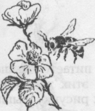
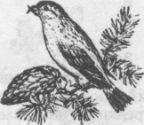

Многие живые организмы связаны между собой своеобразной дружбой, например:
Дружат пчелка и цветок,
Дружат лист и мотылек,
Дружат реки и леса,
Дружат в хоре голоса.
(В. Викторов.)
Задание 1.
Продолжи это стихотворение своими примерами, раскрывающими дружеские связи различных живых существ и условий их существования, как к примеру:
Дружат ели и клесты,
Задание 2.
Объясни хотя бы на одном примере, какое значение для живых организмов имеет их дружба.

"Елочка"
Цель: закрепить знания детей о строении хвойного дерева (ели). Игра развивает у детей: навыки группового взаимодействия, общения, положительное отношение к природе, эмоциональные реакции, подвижность, ловкость, мышление, внимание, память.
Подготовка: маска Бабы-Яги.
Ход игры.
Дети стоят в кругу. Воспитатель рассказывает, что Баба-Яга решила погубить елочки в лесу. Баба-Яга становится в центре круга и произносит слова: «Елочка, елочка, покажи иголочки!"
После этих слов все дети, изображающие елочки, вытягивают руки и растопыривают пальчики-иголочки.
Баба-Яга произносит следующую фразу: «А я вот возьму и иголочки отниму..." и пытается дотронуться до пальчиков-иголочек, а дети стараются спрятать свои пальчики-иголочки.
Чьих пальчиков она успела коснуться, тот ребенок- елочка теряет иголочки. Дети должны запомнить, кто из них потерял иголочки.
Игра продолжается. Баба-Яга произносит следующие слова: «Елочка, елочка, покажи шишки..." (Дети вытягивают руки, показывают кулачки).
А Баба-Яга продолжает: "А я вот возьму и отдам их мышкам...". Дети прячут кулачки, а Баба-Яга пытается их запятнать. В случае если она коснулась чьих-то кулачков, тот ребенок-елочка теряет шишки.
Аналогично обыгрываются и последующие фразы Бабы-Яги:
"Елочка, елочка, покажи веточки!
Дети показывают вытянутые вперед руки. - А я вот возьму и отдам их белочкам..."
Дети прячут руки за спину. "Елочка, елочка, покажи стволики, -дети показывают свое туловище сверху вниз. А я вот возьму и все их спилю..." - Дети закрывают туловище скрещенными руками.
"Елочка, елочка, покажи корешки! - Дети качаются на ступнях ног, показывая, где у них корешки. -Пусть едят их жучки!" Дети закрывают ножки руками.
После окончания игры дети выясняют, у каких Елочек Баба-Яга забрала все (и иголочки, и шишки, и ветки, и стволики, и корешки). Эти Елочки она забирает с собой. А может быть, у кого-то исчезли только иголочки или шишки и т.д. А как быть дереву без веточек, стволиков, иголочек, шишек, корешков?
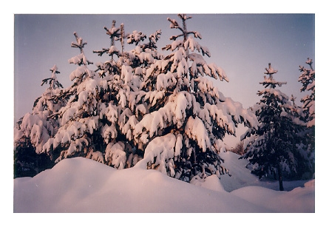

1. Прочитайте по цепочке.
Сказка о волшебной кладовой
Расскажу вам сказку о волшебной кладовой. Положишь в нее горстку зерна - получишь взамен сто горстей. Спрячешь картофелину - вытащишь много картофелин. Она у нас под ногами. И зовется она - земля. Да только она тогда добра и щедра, когда люди к ней добры и когда они умело землю обрабатывают: пашут, удобряют, поливают. И правильно. Как это так: все у земли брать, а взамен ничего не давать? Да тут мигом опустеет любая кладовая. Так и с волшебной кладовой. Издавна кормит людей земля-матушка. Но не всегда люди догадывались, какое богатство она в себе таит. Во времена, когда люди еще не умели пахать и сеять, они брали только то, что земля для них сама припасла: ягоды, грибы, сочные стебельки. Потом люди смекнули, что можно специально приносить с собой из полей зерна и сажать возле жилья. Вот и заколосились первые колоски хлебов. Сперва ячменя, потом пшеницы, ржи. Вот так и стала земля доброй и щедрой, даря людям богатые урожаи.
Задания
- Прослушайте содержание текста еще раз. Выберите для
чтения читающего.
- Ответьте на вопросы:
Что называют волшебной кладовой? Почему?
В каких случаях волшебная кладовая щедро одаривает человека?
Чем одаривала земля-матушка человека, когда он не умел ее обрабатывать?
Какие изменения в мышлении человека произошли, приведшие его к земледелию?
В какой последовательности осваивались возделывания зерновых культур? Почему?
- Перескажите содержание текста друг другу, разбившись
на пары.
- Почему землю назвали кладовой?

ПОЧВА

ПЕСОК ГЛИНА ГУМУС

Значение леса

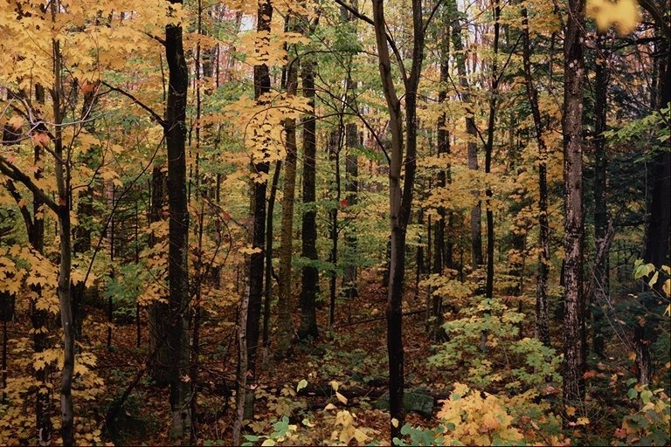

1) Дом для растений,
животных, грибов.

2) Источник ягод, лекарственных растений и грибов

3) Источник древесины.

4) Защитник воздуха
водоёмов и почв.
5) Место отдыха человека

Литература
Алексеев С. В. , Симонова Л. В. Идея целостности в системе экологического образования младших школьников. // НШ. – 1999. - №1. С. 19-22 Бабанова Т. А. Эколого-краеведческая работа с младшими школьниками. М. : Просвещение, 1993,
Вершинин Н. А. Воспитание у младших школьников любви к природе родного края, интереса к природоведческих занятиям. // НШ. – 1998. - №10. С. 9-11. Воробьева А. Н. Экологическое образование младших школьников. // НШ. – 1998. № 6. С. 63-64. Гетьман В. Ф. Экскурсии по природоведению во 2-3 классах. // Рад. шк. – 1983. Глазачев С. Н. Сохраним ценности экологической культуры. // НШ. - 1998. №6. С. 13-14.

Корелл Дж. «Давайте наслаждаться природой вместе с детьми» настольная книга по восприятию природы для учителей и родителей. Пер с англ. Владивосток: ИСАР- Дальний Восток,1999,

А.Т.Зверев «Экологические игры»,Москва, ОНИКС 21 век, Дом педагогики 2001г.

Газета «Начальная школа» 1998 г. № 34 Дидактические игры на уроках ознакомления с окружающим миром.

